MINISTARSTVO POLJOPRIVREDE
Uprava za poljoprivredno zemljište, biljnu proizvodnju i tržište, Sektor za biljnu proizvodnju i tržište, Služba za vinarstvo i uređenje tržišta, Odjel za posebne tržišne mjere
ANALIZA ANKETNOG ISPITIVANJA O PROVEDBI I UČINCIMA ZAKONA O ZABRANI NEPOŠTENIH TRGOVAČKIH PRAKSI U LANCU OPSKRBE HRANOM
-skupni rezultati (47 ispitanika – 39,5%)
24.09.2019.

- Koja je vaša pozicija u lancu opskrbe hranom?
47 odgovora
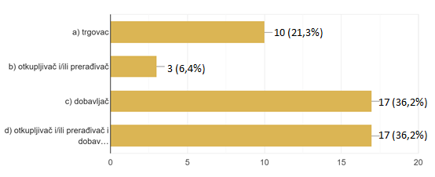
- Pod kojim pravnim oblikom djelujete te kolika je vrijednost vašeg ukupnog prihoda u prošloj godini:
- PRAVNI OBLIK:
47 odgovora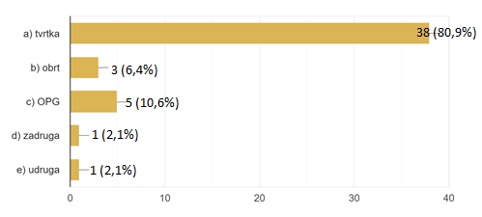
- UKUPNI PRIHOD:
47 odgovora
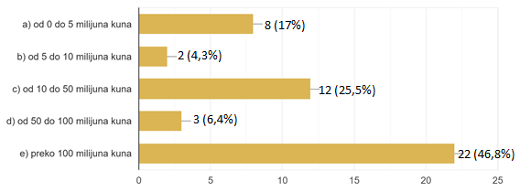

- Kako ocjenjujete pruža li Zakon o zabrani nepoštenih trgovačkih praksi u lancu opskrbe hranom (Narodne novine, br. 117/2017, u daljnjem tekstu: Zakon) učinkovita i jasna prava i obveze svim dionicima u lancu opskrbe hranom:
47 odgovora
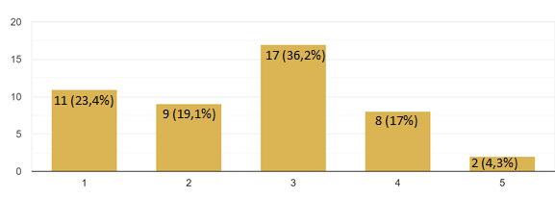

- Kako ocjenjujete pravno uređenje problematike nepoštenih trgovačkih praksi ovim Zakonom:
47 odgovora
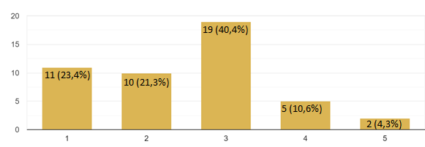

- Kako ocjenjujete sprječava li Zakon nametanje značajne pregovaračke snage te time i dominantne pozicije u pregovaračkim odnosima dobavljača i trgovaca:
47 odgovora
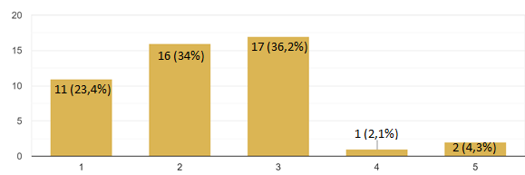

- Kako ocjenjujete sprječava li Zakon nametanje značajne pregovaračke snage te time i dominantne pozicije u pregovaračkim odnosima dobavljača i otkupljivača /prerađivača:
43 odgovora
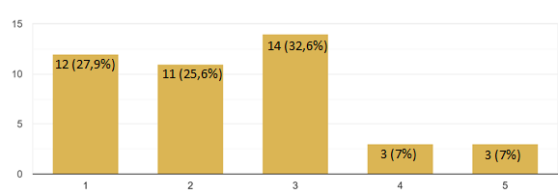

- Kako ocjenjujete omogućava li Zakon prevladavanje „faktora straha“ kod slabije strane u lancu opskrbe hranom (EU komisija je „faktor straha“ iskazala kao strah dobavljača hrane (poljoprivrednika i prehrambenih tvrtki) da će ugroziti svoje poslovne odnose s trgovcima ukoliko se otvoreno žale nadležnim tijelima na nepoštenu trgovačku praksu koja se primjenjuje prema njima):
47 odgovora
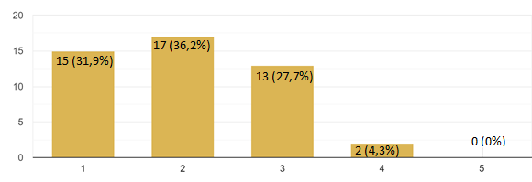

- Smatrate li da Zakon uspostavlja pravedne trgovačke odnose u lancu opskrbe hranom:
47 odgovora
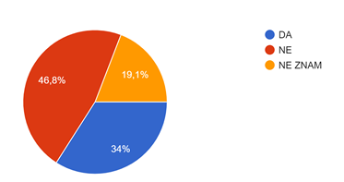

Ako je odgovor DA, molimo da ocijenite:
16 odgovora

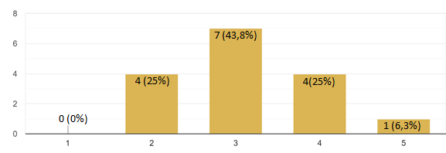

U odnosu na svoj odgovor navedite kratko pojašnjenje ili prijedlog:
19 odgovora

Zakonom nije riješeno pitanje dobavljača koji imaju veliki tržišni udio u odnosu na trgovce
Zakon na jednaki način štiti male i velike i srednje lokalne dobavljače kao i vlike nacionalne, odnosno multinacionalne kompanije što za neizravnu posljedicu ima stavljanje trgovaca u podređen položaj u odnosu na velike nacionalne odnosno multinacionalne kompanije
Transparetno je uređen ugovorni odnos između dionika u lancu opskrbe hranom. Osigurana efikasna institucionalna zaštita
Trgovci su stavljeni u neravnopravan položaj u odnosu na velike dobavljače.
Lanci su kupci i samim time su u prednosti u pregovorima
Uspostavljaju se jasna pravila sudionika u lancu opskrbehranom na koje se primjenjuje zakon,a time je doprineseno ravnopravnosti ugovornih strana i postizanju dobre poslovne prakse.
Zakon ne rješava problem naslijeđenih uvjeta koji se novim zakonom nisu ukinuli.
Sam zakon je mrtvo slovo na papiru.
Nismo više u milosti i nemilosti trgovaca.
Zakon , na žalost ne može uspostaviti "silom" pravedne trgovačke odnose, Zakon ne može nametnuti neke " nepravedne poslovne" običaje.
Kod trgovaca/maloprodaje/veleprodaje i dalje postoje razni oblici superrabata, naknade za promociju/marketing, naknada za prvo izlistanje artikla, rabat na količinu godišnjeg prometa i razni drugi oblici/nazivi za naknadne troškove koji se obračunavaju i naplaćuju dobavljaču/proizvođaču, umanjenjem računa retroaktivno za polugodište ili za prošlu godinu (3-6%).
Bolje informiranje je potrebno.
Sposobnost je svakog pojedinca/proizvođača kako će se pozicionirati i hoće li biti prisutan kod trgovca, a ne Zakona.
Zakon je nedorečen i ostavlja trgovcima u mnogim točkama da ga zaobilaze i tumače u svoju korist.
Uspostavlja pravednije odnose nego što je to prije bio slučaj, ali premalo da bi se reklo pravedne.
Otkupljivač ima problem pošto otkupom otkupljuje "poluproizvod" kojem treba dorada, a Zakon zahtijeva da ga kupujemo kao gotovi proizvod. Ne uzimajući u obzir sve postupke koje zahtijeva mandarina.
Zakone treba provoditi.
Dobro je to da cijena mora biti navedena u ugovoru, da mora biti jasno napravljen cjenik.
Nemam prakse u trgovini s lancima.

- Smatrate li propisivanje Zakonom oblika i obveznog sadržaja Ugovora između dionika u lancu opskrbe hranom dobrim načinom zaštite slabije strane:
47 odgovora

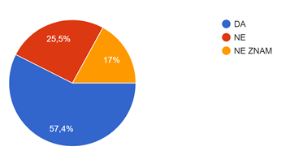

Ako je odgovor NE, navedite pojašnjenje ili prijedlog:
15 odgovora

Zakon je nejasan, nije vrlo egzaktan.
Ne odgovara sezonskom karakteru poljoprivrednih proizvoda
Predmetnim zakonom nisu dovoljno precizno predviđeni elementi ugovora, niti su predviđena dozvoljena odstupanja koja izishuju stvarni odnosi na tržištu.
Otvorena prijava slabije strane znači ostanak bez posla. Jedino češćim kontrolama trgovaca, otkupljivača i sl. može se stati na kraj nepoštenim trgovačkim praksama. Potrebno je postrožiti kazne.
Dobavljači obično nemaju alternativna rješenja i primorani su prihvatiti sadržaje Ugovora koje im nameće otkupljivač
Ugovori se ili uopće ne potpisuju ili ne poštuju.
Obavezno obavezati trgovce na određen dio domaće proizvodnje na policama, prijedlog min. 50%.
Ako ugovor ne sadrži jasnu najmanju cijenu, rok plaćanja i sl., takav ugovor stavlja dobavljača u podređeni status. Time i Zakon ništa ne vrijedi.
U ugovoru trebaju biti zaštićene obje strane (npr. cijena, količina).
U pravilu ugovor sastavlja jedna strana (trgovac-otkupljivač) samo za sebe.
Dobar je, ali nije u potpunosti dovoljan.
Ugovor kao obavezni sadržaj je značajno povećao potrebe za resursima i vrijeme koje je potrebno za izradu istih. Osigurao je transparentnost poslovanja više nego zaštitu slabije strane.
Veliki trgovački lanci su i dalje u povlaštenom položaju.
Otkupljivač u ugovor stavlja uvjete za otkup koji se nisu znali kad se kreće u proizvodnju.
Nemam prakse.

- Smatrate li propisivanje Zakonom pravila za izdavanje računa, pravila vezana uz primjenu vlastitih općih uvjeta poslovanja te definiranjem ostalih nepravednih trgovačkih uvjeta i postupanja prilikom primjene istih dobrim načinom zaštite slabije strane:
47 odgovora

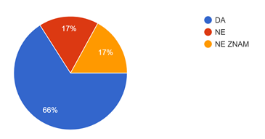

Ako je odgovor NE, navedite pojašnjenje ili prijedlog:
10 odgovora

Definiranje ostalih nepravednih trgovačkih uvjeta nije pravedno formirano
Možda je ideja bila dobra, ali to nije realizirano kroz predmetni zakon.
Zakon kao zakon nije loš, ali izostaje provedba.
Sadržaj računa dobavljača ne može biti odgovornost trgovca.
Zakon bi pomogao da se izražava neto cijena proizvoda prema kupcu te da nema cjenika marketinških usluga kupaca prema dobavljaču.
Zakon mora biti jasan, onda je dobar. Ovaj nije jasan.
Kao i u gore odgovoru, više je navedeno osiguralo transparentnost nego zaštitu slabije strane.
Mi kao otkupljivači prihvatom računa od strane proizvođača na ulazu poljoprivrednog proizvoda (bez kalibriranja/sortiranja) postajemo oštećena strana.
Izdavanje računa, otkupnih blokova je obavezno.
Komplicirano treba biti plati-vozi i nema problema.

- Smatrate li da je prag vezan uz ukupni godišnji prihod kojim se određuje obuhvat obveznika Zakonom, utvrđen na odgovarajućoj razini:
47 odgovora
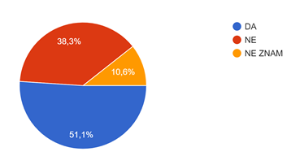

Ako je odgovor NE, navedite pojašnjenje ili prijedlog:
19 odgovora
Zakon bi trebao biti fleksibilniji kada oba partnera imaju "dominantan" položaj na tržištu.
Svi bi trebali biti obuhvaćeni Zakonom, neovisno o prihodu.
Ne postoji definiran prag za dobavljače, prijedlog je isključiti dobavljače sa značajnjijom tržišnom snagom
Načelno smo suglasni, ali smatramo da visinu prihoda dobavljača i trgovca treba dovesti u korelaciju kao što je učinjeno Direktivom 2019/633
Definirati i snagu proizvođača.
Sniziti granicu.
Razmotriti mogučnost propisivanja nižeg iznosa godišnjeg prihoda, čime bi se proširio broj subjekata na koje bi se zakon primjenjivao, odnosno obuhvatio bi se veći postotak tvrtki iz djelatnosti trgovine,kao i tvrtki iz sektora otkupa i perade poljoprivrednih proizvoda.
Potrebno je usklađivanje sa novom direktivom EU i spuštanje praga obaveze za sve preko 15 milijuna kuna ili 2 milijuna Eura. Na terenu je već u primjeniregistracija novih tvrtki radi izbjegavanja zakona.
Ispada da mali trgovci smiju prakticirati nepoštene trg. prakse. Treba ukinuti granice prometa i zakonom tretirati sve jednako.
Prag bi trebao biti puno niži.
Granica treba biti niža
Zakon bi trebao vrijediti za sve ili bi se prihod trebao promatrati relativno u odnosu na drugu stranu.
Kod prerađivača/otkupljivača u Zakonu ne postoji bitan kriterij u smislu omjera vlastite proizvodnje i otkupa subjekta. Na taj način događa se da npr. da prerađivači/otkupljivači, a koji imaju prihode ispod 50 mil., a 80% udjela otkupa sirovine, ne ulaze u okvir Zakona (a otkup im je dominantan), dok s druge strane pojedini subjekti koji veliku većinu prihoda ostvaruju iz vlastite proizvodnje budu obuhvaćeni ovim Zakonom (po kriteriju 50 mil.), a otkup im je zapravo u zanemarivom postotku. Potrebno je radi kvalitetnije klasifikacije i kriterija obuhvata utvrditi minimalni udio otkupa u ukupnim prihodima subjekta (npr. 30% i više), kako bi Zakonom bili obuhvaćeni i subjekti čiji je udio otkupa visok, za razliku od onih kojima je taj udio na zanemarivoj razini u strukturi godišnjih prihoda.
Prag bi trebao vrijediti za trgovce, ali i za dobavljače.
Prag mora biti niži jer oni s nižim godišnjim prihodom rade isto, a ima ih puno.
Svi bi trebali biti obuhvaćeni Zakonom, bez obzira na prag i djelatnost (npr. zašto nije obuhvaćen prijevoznik koji je u lancu dostave?).
Trebali su se regulirati odnosi u odnosima "veliki vs. mali" obostrano (trgovac/dobavljač), a ne samo s aspekta veličine trgovca.
Većina otkupljivača u HR je ispod zadanog prihoda te samo nekolicinu otkupljivača stavlja u nepovoljniji položaj.
Nemam prakse.

- Za koje nepoštene prakse zabranjene Zakonom, smatrate da se i dalje javljaju u poslovnim odnosima (člancima 11. i 12. Zakona utvrđene su određene pojavnosti kao nepoštene trgovačke prakse) - U ODNOSIMA DOBAVLJAČA I OTKUPLJIVAČA/PRERAĐIVAČA:
23 odgovora
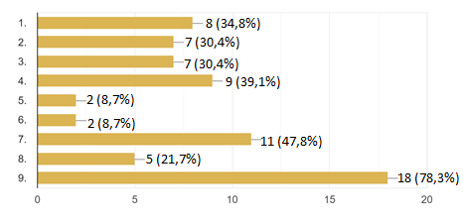
pri čemu je:
1. netransparentno umanjenje količine i/ili vrijednosti poljoprivrednih ili prehrambenih proizvoda standardne kvalitete
2. ispostavljanje bjanko zadužnice radi preuzetog repromaterijala, a da otkupljivač i/ili prerađivač nema obvezu izdavanja sredstva osiguranja za preuzete, a neplaćene poljoprivredne ili prehrambene proizvode
3. uvjetovanje sklapanja ugovora i poslovne suradnje kompenzacijom roba i usluga
4. nepreuzimanje ugovorenih količina poljoprivrednih ili prehrambenih proizvoda u skladu s ugovorenom dinamikom otkupa, osim u opravdanim slučajevima utvrđenim ugovorom
5. naplata naknade za sklapanje ugovora s dobavljačem koja nije razmjerna administrativnom trošku koji treba snositi dobavljač
6. odbijanje primitka isporuke poljoprivrednih ili prehrambenih proizvoda po dospijeću obveze za dobavljača na isporuku, osim zbog razloga koji su ugovorom utvrđeni kao opravdani razlozi za odbijanje primitka
7. naplata naknade dobavljaču za kalo, rastep, lom i krađu proizvoda nakon isporuke poljoprivrednih ili prehrambenih proizvoda, odnosno prebacivanje rizika poslovanja na dobavljača
8. obveze da ne prodaje poljoprivredne ili prehrambene proizvode drugim otkupljivačima i/ili prerađivačima po nižim cijenama od onih koje je platio otkupljivač i/ili prerađivač
9. izvršenje roka plaćanja dobavljaču duljeg od 60 dana od dana primitka poljoprivrednog ili prehrambenog proizvoda koji je predmet isporuke, odnosno duljeg od 30 dana od dana primitka svježeg proizvoda koji je predmet isporuke

U ODNOSIMA DOBAVLJAČA I TRGOVACA:
33 odgovora

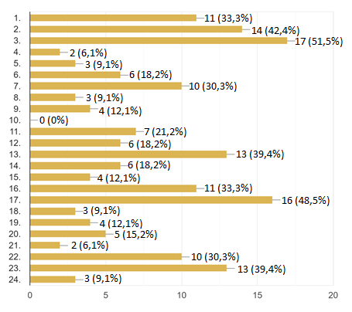

pri čemu je:
1. naplata naknade za uvrštavanje poljoprivrednog ili prehrambenog proizvoda dobavljača
2. naplata naknade za smještaj proizvoda na policama u prodajnom mjestu trgovca, osim u slučaju kada dobavljač od trgovca izričito traži smještaj svog proizvoda na određenoj polici u prodajnom mjestu trgovca
3. vraćanje isporučenih, a neprodanih proizvoda, naplata naknade za zbrinjavanje takvih proizvoda, naplata naknade dobavljaču za neprodane proizvode kojima je istekao rok trajanja, osim u slučaju proizvoda koji se prvi put isporučuju trgovcu, kao i proizvoda za koje dobavljač izričito traži prodaju, a unaprijed je pisanim putem upozoren od strane trgovca da zbog slabog obrtaja može doći do isteka roka trajanja tih proizvoda
4. naplata naknade za sklapanje ugovora s dobavljačem koja nije razmjerna administrativnom trošku koji treba snositi dobavljač
5. naplata naknade za dostavu poljoprivrednog ili prehrambenog proizvoda izvan ugovorenog mjesta isporuke
6. naplata naknade za čuvanje i manipulaciju nakon isporuke poljoprivrednog ili prehrambenog proizvoda trgovcu
7. naplata naknade za proširenje prodajne mreže trgovca, poboljšanje (preuređenje) postojećih prodajnih mjesta trgovca, proširenje skladišnih kapaciteta trgovca, proširenje distributivne mreže trgovca
8. odbijanje primitka isporuke poljoprivrednih ili prehrambenih proizvoda po dospijeću obveze za dobavljača na isporuku, osim iz razloga koji su ugovorom utvrđeni kao opravdani razlozi za odbijanje primitka
9. uvjetovanje sklapanja ugovora i poslovne suradnje kompenzacijom roba i usluga
10. uvjetovanje sklapanja ili produženja ugovora te primitka isporuke poljoprivrednih ili prehrambenih proizvoda koji su predmet ugovora zahtjevom za proizvodnjom i isporukom poljoprivrednih ili prehrambenih proizvoda koji se mogu smatrati zamjenjivim u odnosu na ugovorene ili isporučene proizvode (robna marka trgovca)
11. naplata naknade za usluge koje nisu pružene, odnosno za usluge koje su pružene iako nisu ugovorene između ugovornih strana
12. naplata naknade za umanjeni promet, prodaju ili umanjenu maržu trgovca zbog smanjene prodaje određenog poljoprivrednog ili prehrambenog proizvoda
13. prebacivanje rizika poslovanja s trgovca na dobavljača poput naplate naknade za kalo, rastep, lom, krađu proizvoda te naplate naknade za novčane i ostale kazne izrečene trgovcu na temelju odluka nadležnih tijela, osim u slučaju kad su izrečene kazne na temelju odluka nadležnih tijela posljedica nedostataka proizvoda za koje je odgovoran dobavljač u smislu općeg propisa koji uređuje obvezne odnose
14. prodaja poljoprivrednog ili prehrambenog proizvoda krajnjem potrošaču po cijeni nižoj od bilo koje nabavne cijene u nabavnom lancu tog proizvoda s porezom na dodanu vrijednost, osim kad se radi o proizvodima pred istekom roka trajanja, povlačenju poljoprivrednog ili prehrambenog proizvoda iz asortimana te potpunoj rasprodaji zbog zatvaranja prodajnog objekta. Ako je dobavljač istodobno trgovac na veliko i povezano društvo s trgovcem na malo, u tom slučaju se u smislu ovoga Zakona za utvrđivanje nabavne cijene proizvoda može promatrati i ugovorni odnos između trgovca na veliko i njegovog dobavljača i/ili proizvođača koji se ne smatra s njim povezanim društvom u smislu Zakona
15. prodaja poljoprivrednog ili prehrambenog proizvoda ispod cijene proizvodnje u slučaju vlastite proizvodnje trgovca (robna marka trgovca), osim kad se radi o proizvodima pred istekom roka trajanja, povlačenju poljoprivrednog ili prehrambenog proizvoda iz asortimana te potpunoj rasprodaji zbog zatvaranja prodajnog objekta
16. ugovaranje naknade koja se ne iskazuje na računu, osim naknade čije ostvarenje ovisi o stvarnom i mjerljivom učinku trgovca vezanom za uslugu koju trgovac pruža dobavljaču
17. naplata naknade za marketinške i promidžbene usluge trgovca, osim u slučaju kada dobavljač izričito traži od trgovca posebnu promidžbu svojih proizvoda koji se nalaze na prodajnom mjestu trgovca
18. ugovaranje naknade za istraživanje tržišta
19. naplata naknade za podatke o izlazu proizvoda dobavljača s blagajni na prodajnim mjestima trgovca, osim u slučaju kada dobavljač od trgovca izričito traži te podatke
20. uvjetovanje sklapanja ugovora i poslovne suradnje nametanjem obveza sudjelovanja u sniženjima ili akcijama smanjenjem nabavne cijene na teret dobavljača
21. obveza da ne prodaje poljoprivredne ili prehrambene proizvode drugim trgovcima po nižim cijenama od onih koje je platio trgovac
22. brisanje proizvoda s liste ugovorenih proizvoda koje dobavljač isporučuje trgovcu ili značajno smanjivanje narudžbi pojedinog poljoprivrednog ili prehrambenog proizvoda bez prethodne pisane najave od strane trgovca u roku utvrđenom ugovorom ili u roku koji ne može biti kraći od 30 dana u slučaju kada rok nije utvrđen ugovorom
23. izvršenje roka plaćanja dobavljaču duljeg od 60 dana od dana primitka poljoprivrednog ili prehrambenog proizvoda koji je predmet isporuke, odnosno duljeg od 30 dana od dana primitka svježeg proizvoda koji je predmet isporuke i
24. nepreuzimanje ugovorenih i proizvedenih količina poljoprivrednih ili prehrambenih proizvoda robnih marki trgovca, osim u opravdanim slučajevima utvrđenim ugovorom

- Koje nepoštene trgovačke prakse se i dalje javljaju u poslovnim odnosima a nisu prepoznate Zakonom (opišite nepoštenu praksu):
16 odgovora

povrat proizvoda - istek roka, uvjetovanje "skriveno" kompenzacijom
Oduzela se je pregovaračka moć trgovcima na način da su zaštičeniji dobavljači sa manjim tržišnim udjelom dok su dobavljači koji imaju značajniju tržišnu snagu ojačali u odnosu na trgovce.
Česte promjene cjenika marketinških usluga bez tržišne osnove
Ne vaganje i ne izdavanje otkupnih blokova ili računa. Ne objavljivanje dnevnih otkupnih cjena. Ne kontroliranje uređaja za kalibriranje i namještavanje uređaja za kalibriranje po volji otkupljivača , a bez znanja i suglasnosti dobavljača.
Prodaja proizvoda pod trgovačkom markom trgovca na razini neto nabavnih cijena bez pokrivanja minimalnih troškova trgovine (manipulacija, energija, troškovi prodaje)
Ako je poznata dnevna cijena, onda se ona korigira (na niže) zbog navodnog kala ili loše kvalitete, a uglavnom uopće se i ne ističe nikakva cijena otkupa!
Trgovci stavljaju različitim maržama u nepovoljan položaj tuđe robne marke u odnosu na svoje robne marke. Privilegiraju svoje robne marke.
Otkup ispod proizvođačke cijene- ucjena sofisticirano(čak direktno), ako nečeš uvest ću... neću s tobom raditi.
Pritisci od strane dobavljača koji imaju značajnu pregovaračku snagu.
Prema dogovorenim uvjetima iz ugovora o podizanju cijena neprihvaćanje od trgovca te prijetnje o izlistavanju proizvoda. Kršenje rokova plaćanja kod pojedinih trgovaca. Marketinške usluge su nerealne s cijenama npr. objava 1 artikla za cijenu od 15.000 kn (vrijednost kupljene robe je 5.000 kn).
"Akcije" na neke poljoprivredne proizvode u mjesecu i do 3 puta.
Uzmu robu firmu pošalju u stečaj, poslije toga otvore drugu firmu, nastave raditi isti posao, a proizvođačima ništa ne plate. Prijedlog: takvima zabraniti rad u toj branši najmanje 10 god., a troškove proizvođaču podmiri Agencija.
Fakturiranje prije dogovorenog termina akcije.
Otkupljivač je u nepovoljnom položaju pošto je nemoguće pošteno i korektno ocijeniti kalibar, kvalitetu i klasu bez procesa dožućivanja, dozrijevanja, sortiranja i kalibriranja doprimljenog poljoprivrednog proizvoda ubranog s polja (koji mogu biti ne uvjetni za prodaju bez prethodno izvršenih gore navedenih radnji).
Plaćanje unutar 30/60 dana se lako kontrolira, ali se Zakon ne provodi.
2, 7, 9, 13, 17, 18, 20, 23.

- Smatrate li da Agencija za zaštitu tržišnog natjecanja (u daljnjem tekstu: AZTN) na adekvatan način osigurava provedbu Zakona i uspostavu poštenih trgovačkih praksi kojima se štite sudionici u lancu opskrbe hranom i pruža im pravnu zaštitu:
45 odgovora

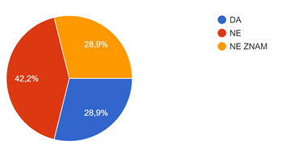

Ako je odgovor NE, navedite pojašnjenje ili prijedlog:
17 odgovora
Nisu slušali prilikom formiranja Zakona, idu na sastanke samo s trgovcima.
Smatramo da AZTN ne razumije problematiku trgovačke djelatnosti te da prerestriktivno tumači
Koliko nam je poznato Agencija je izrekla tzv. nepoštene prakse drakonsku kaznu premda se radilo o formalnim previdima bez praktičnog učinka na dobavlljače. Osim toga, Agencija ne uvažava praksu modernog poslovanja trgovca i dobavljača.
Nemaju dovoljno iskustva vezano uz poznavanje tržišta.
Kontrole su rijetke i selektivne, kazne su zanemarive.
Zakon ne omogučuje nenajavljenu kontrolu na terenu što nova direktiva EU propisuje.
Agencija bi trebala proučiti prave namjere kupaca,a ne ga kažnjavati zbog nespretne treminologije koju zakonom nikada nije definitivno dorečena ( kao niti odgovorima AZTN-a).
U teoriji da, ali u praksi su nevidljivi. Puno više bi trebali biti na terenu.
nije osposobljena stručno, ne prepoznaje bitne situacije koje se događaju na terenu ( životne) previše je formalna.
I dalje nema jasnih tumačenja za pojedine zakonske odredbe. Neke odredbe Zakona Agencija preširoko tumači, a u dosadašnjim odlukama arbitrarno neke prakse ocjenjuje kao suprotne Zakonu.
Čekaju prijave. Trebaju izlaziti na teren, ima ih premalo.
Zakon treba provoditi jednako nad svim sudionicima.
Sporost.
Prilikom implementacije Zakona rečeno je da će se, u slučaju pojave nepoštenih praksi, za uklanjanje istih dati razuman rok i uputa, a to očigledno nije slučaj.
AZTN nije adekvatno upoznata s problematikom otkupljivača na terenu.
Broj rješenja AZTN-a je daleko neadekvatan.
Nemam iskustva.

- Kako ocjenjujete da ste informirani od strane Agencije za zaštitu tržišnog natjecanja o mogućnosti prijave nepoštene trgovačke prakse:
45 odgovora
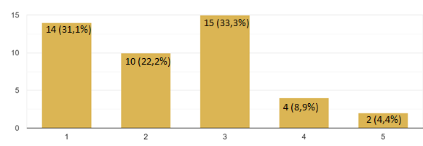

- Kako ocjenjujete pravovremenost postupanja Agencije za zaštitu tržišnog natjecanja nakon podnesene prijave:
31 odgovor
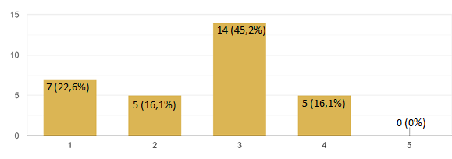

- Kako ocjenjujete rad i aktivnost Agencije za zaštitu tržišnog natjecanja u provedbi Zakona?
43 odgovora
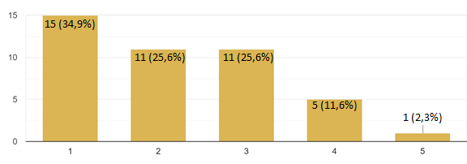

- Smatrate li da upravno kaznene mjere koje izriče AZTN mogu učinkovito djelovati u smislu odvraćanja počinitelja i drugih osoba od povreda ovoga Zakona (upravno-kaznene mjere novčanih kazni imaju visoke iznose i do najviše 3.500.000,00 kuna za pravne osobe, a do 1.500.000,00 kuna za fizičke osobe za tešku povredu Zakona):
46 odgovora
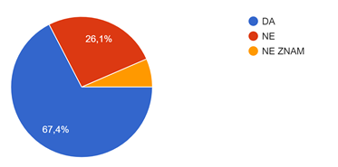

Ako je odgovor NE, navedite pojašnjenje ili prijedlog:
11 odgovora

Drakonske kazne dovode do gubitaka kod trgovaca ali ne i do suštinskog poboljšanja položaja malih dobavljača jer su do sada izrečene za formalne a ne za praktične prijestupe. Kazne za prodaju ispod nabavne cijene su u izravnoj korelaciji s odredbama zakona o trgovini koje uređuju istu materiju.
Kazne su astronomske obzirom na režim prekršaja.
Sukladno veličini tvrtke, treba povisiti kazne.
Po dosadašnjim postupanjima ne mogu učinkovito djelovati, jer su otkupljivači i trgovci korak ispred , zaobilaze Zakon zbog njegove manjkavosti i rupa.
Same novčane kazne nisu dovoljne.
Edukacija i prevencija su bolja rješenja od kažnjavanja.
Od 0 kn do 3.500.000.00 kazna može biti 1.00 kn. Za svaki prekršaj kazna mora biti jasna.
Od toga ništa nema oštećenik (proizvođač) jer u svemu on ostaje bez svojih sredstava koje mu nitko neće podmiriti.
AZTN bi trebao upozoravati/savjetovati sve sudionike obzirom na ne dorečenost donesenog Zakona (npr. primjena MSFI (POLJOPRIVREDA)).
Kazne moraju biti prema % prihoda grupacije (kao za kartele).
Nemam iskustva.

- Smatrate li da je Zakon u vašem poslovanju utjecao na (molimo zaokružite, moguće je više odgovora):
45 odgovora

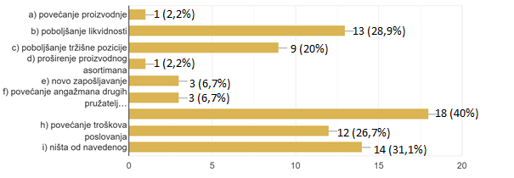
Pri čemu je:
- povećanje proizvodnje
- poboljšanje likvidnosti
- poboljšanje tržišne pozicije
- proširenje proizvodnog asortimana
- novo zapošljavanje
- povećanje angažmana drugih pružatelja usluga u Vašem poslovanju
- povećanje administrativnog tereta
- povećanje troškova poslovanja
ništa od navedenog (u ovom slučaju ako je Zakon utjecao na neki drugi način molimo dopišite).

U ovom slučaju ako je Zakon utjecao na neki drugi način molimo dopišite:
9 odgovora

Rok plaćanja kod većine, mada ima i onih koji se ne pridržavaju roka.
Zbog mogućih kazni otkupljivači ne potpisuju nikakve ugovore, pa smo iz sive otišli u crnu zonu.
unio je neizvjesnost u dogovoru s otkupljivačem po svakom pogledu
Nije imao utjecaja na poslovanje.
Smatramo da se likvidnost popravila, ali zahvaljujući strukturnim promjenama u Agrokoru, a ne zbog Zakona. Dobri platiše plaćaju i dalje, a neplatiše i dalje ne plaćaju.
Naplata se poboljšala. Ucjene proizvođačima od strane otkupljivača i trgovaca ostaju.
Zakon je napravio kontra efekt ako tražite pravdu, imat ćete zabranu dolaska takvom otkupljivaču jer kontrole nema za odbačene.
Djelomično smanjenje pojedinih troškova poslovanja.
Cijene su umanjene za ranije ugovorene naknadne rabate i davanja, svedene na neto cijenu. Ostale su dozvoljene stavke u Ugovorima. Jednu godinu je bio mir, a najave za sljedeću su da će biti povećanje davanja za 1-2%.

- Smatrate li da je primjena Zakona dovela do (molimo zaokružite, moguće je više odgovora):
39 odgovora

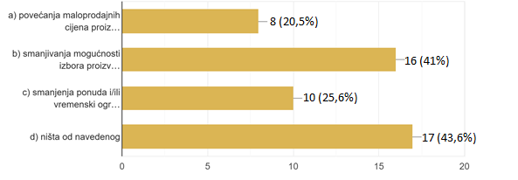
Pri čemu je:
a) povećanja maloprodajnih cijena proizvoda
b) smanjivanja mogućnosti izbora proizvoda krajnjim potrošačima
c) smanjenja ponuda i/ili vremenski ograničenih ponuda proizvoda krajnjim potrošačima
d) ništa od navedenog (u ovom slučaju ako je Zakon utjecao na neki drugi način molimo dopišite.

U ovom slučaju ako je Zakon utjecao na neki drugi način molimo dopišite:
11 odgovora

korektniji odnos proizvođač- distributer-kupac
Trebao je dovesti do sniženja MPC-a, nije.
Kod većine samo rok plaćanja.
Utjecao je na povećanje uvoza.
Otkupljivači radije uvezu polj. proizvod pripremljen komercijalno za trgovački lanac i neće se "baksati" s domaćim proizvođačima.
Više otpisa, povećanje uvoza.
Nisam primijetio konkretan utjecaj.
Od primjene novog Zakona, kod kupca kod kojeg smo imali dogovorenu komisijsku prodaju u cijelosti smo izlistani.
Sklapanje ugovora s dobavljačima koji su sklapani samo radi zadovoljenja forme Zakona.
Zakon je donio kozmetičke promjene, 99% poslovanja je ostalo isto samo je drugi naziv.
Pojednostavljenje praćenja odnosa s trgovcima radi smanjenja broja raznih naknadnih davanja, jednostavniji obračuni.

- Ukoliko smatrate da prethodnim pitanjima nisu obuhvaćeni određeni aspekti za koje smatrate da su bitni u odnosu na Zakon, molimo Vas da u nastavku iznesete svoja zapažanja:
18 odgovora

Formiranje A i B liste od strane trgovca - UVJET.
Smatramo da zakon ne ostvaruje svoju punu svrhu sve dok se ne odredi prag prihoda za dobavljače i ne dovede taj prag u korelaciju s pragom prihoda trgovaca sukladno kriteriju uvedenom Direktivi 2019/633. Na taj način bi se zadržala zaštita malih i srednjih dobavljača ali ukinula protekcija multinacionalnih dobavljača koji objektivno imaju veću trž. snagu od trgovaca od kojih se ovim zakonom štite.
Predlažemo jasno definirati koliko dugo ˝novi proizvod˝ ima status novog proizvoda a sve vezano uz čl. 12 st.1 t.3
Molim vas da ubrzate proces izmjene ZNTP koliko je moguće, te uskladite Zakon sa novom Direktivom posebno u sljedećem dijelovima Direktive: čl.1, st.2. Ova se Direktiva primjenjuje na određene nepoštene trgovačke prakse do kojih dolazi u vezi s prodajom poljoprivrednih i prehrambenih proizvoda od strane : a) dobavljača čiji godišnji promet ne premašuje 2 000 000 EUR kupcima čiji godišnji promet premašuje 2 000 000 EUR b) dobavljača čiji je godišnji promet viši od 2 000 000 EUR , ali ne premašuje 10 000 000 EUR, kupcima čiji godišnji promet premašuje 10 000 000 EUR, itd... čl.6.St.1 c) u ovlast da u okviru svojih istraga provode nenajavljene inspekcije na licu mjesta u skladu s nacionalnim pravilima i postupcima; Upravo obuhvat tvrtki sa prometom iznad 50 mil. kuna smatramo propustom važećeg Zakona, kao i nemogućnost nadzora bez najave na licu mjesta. Nažalost, trebate imati na umu da proizvođači nemaju alternativne mjere kada govorimo o uvjetima otkupa, nego su prisiljeni pristati na uvjete otkupljivača. Upravo zato smo zakon očekivali kao spas i zaštitu za proizvođače. Nažalost, on to nije ispunio.
1. zakonom izjednačiti sve subjekte na tržištu bez obzira na ostvareni promet 2. Zakonom primijeniti na sve vrstu roba, a ne samo na polj. i preh. proizvode 3. Zakon integrirati u Zakon o trgovini 4. Zbog zlouporabe i nejasno definiranog pojma " pred istek roka trajanja", neki trg. lanci zloupotrebljavaju tu praksu a način da nepotrebno snižavaju cijenu " ispravne robe" i time stvaraju nelojalnu konkurenciju. 5. Primijeniti mogućnost ukidanja zabrane povrata robe ukoliko je s istim suglasan dobavljač 6. Inzistirati na jedinstvenom cjeniku dobavljača jer u praksi postoje primjeri da pojedini dobavljači za iste kategorije kupaca imaju različite cjenike. 7. Zakonom definirati cassa sconto kao financijsku kategoriju koja se odobrava isključivo naknadnim terećenjem trgovca u slučaju prijevremenog plaćanja, a nikako na fakturu dobavljača jer u tom slučaju ista postaje komer. kat. i ima sve osobine rabata. 8. Nepotrebno inzistiranje navođenja prodajnih mjesta trgovca u samom Ugovoru, budući se prodajna mjesta mijenjaju- ukidaju ili otvaraju nova. Prijedlog je da se popis prodajnih mjesta objavi na službenim stranicama trgovaca, uz ažurirane istih. 9. Predlaže se smanjivanje kazni u onim slučajevima kada po Ugovoru postoje odredbe koje s pojedinim dobavljačima ne konzumiraju, budući su Ugovori jednostrani za sve čak štoviše, ukinuti kažnjavanje u takvom slučaju ako se u postupku utvrdi da neka Ugovorna odredba zaista nije konzumirana. 10. Postoje saznanja da pojedini trgovci iz konkurencije još uvijek odrađuju povrate s dobavljačima prema tome tzv. "A i B" listama i to visoko obrtajne proizvode, što je Zakonom zabranjeno i ne stavlja sve trgovce u isti položaj. Stoga se predlaže točno definirati što je dozvoljeno vraćati. Zapravo, a obzirom sami dobavljači pristaju na povrate i navodno predlažu te liste, predlaže se ukinuti zabranu povrata!
Ključna problematika novog Zakona je vezana uz činjenicu da isti može kvalitetno regulirati nova ugovaranja, dok postojeći ugovori i zatečeno stanje nisu mogli biti predmet revidiranja uvjeta poslovanja između dobavljača i trgovca.
I dalje je prisutna praksa uvoza jeftine robe koja se u trgovinama deklarira kao "domaće". Dok se to ne spriječi ovim ili onim zakonom, poljoprivreda u Hrvatskoj će i dalje biti u slobodnom padu!
Zakon nije zaštitio male proizvođače nego velike sustave. Mali su ostavljeni na milost i nemilost većim otkupljivačima i trgovcima, a ne mogu si pomoći jer smo "otvoreno" tržište. Ako nećeš ovako neću ti uzeti robu jer je ionako ima viška u Europi.
Zakon je previše nejasan u pogledu određenih stavki, a nisu davna adekvatna tumačenja što dovodi do pravne nesigurnosti. Dobavljači nisu informirani u dovoljnoj mjeri, pa inzistiraju na praksama koje po Zakonu nisu dozvoljene. Nepotrebno su zabranjene prakse koje su i trgovcima i dobavljačima uobičajene i poželjne (dogovor oko povrata i podjele logističkih troškova). Djelovanje jakih dobavljača na tržištu nije obuhvaćeno, kao ni djelovanje malih trgovaca. Prebacivanje cjelokupnog tereta ponašanja u skladu sa Zakonom na trgovce je diskriminirajuće. Prekomjerno su opterećeni trgovci administriranjem raznih izričitih zahtjeva dobavljača.
Trgovac/maloprodaja/veleprodaja po vlastitoj potrebi i želji (bez obaveza), ovisno o tržišnim uvjetima, naručuju i kupuju gotov/upakiran proizvod (a ne sirovinu) u količini i klasi u kojoj žele te isti odmah stavljaju u prodaju te se brzo naplaćuju. S druge strane, prerađivači/otkupljivači zaprimaju sirovinu u raznim klasama i kvalitetama te ih stavljaju na skladište. Ovisno o tržišnim uvjetima i kvaliteti od takve sirovine rade gotov proizvod kroz nekoliko mjeseci pa do godinu dana. Skladištena sirovina tijekom vremena osim što kalira može imati značajnije poremećaje i gubitke u kvaliteti koji se po zaprimanju ne mogu znati niti točno procijeniti. Pribroji li se tome nemogućnost točne procjene tržišnih uvjeta i cijene pri samom zaprimanju sirovine na skladište kao i valuta plaćanja od 60 dana je iznimno problematična. Za razliku od trgovaca kojima su navedene okolnosti jasne i poznate prilikom same narudžbe gdje za istu nisu niti u obavezi realizirati. S obzirom na različitu prirodu posla te veliku razliku između pozicije trgovca s jedne te otkupljivača/prerađivača s druge strane prema konceptu kupovine/otkupa, potrebno je po uzoru na druge zapadnoeuropske zemlje regulirati kvalitetnije mogućnost ugovornog utvrđivanja klasa i cijena sirovina (između ugovornih strana) kroz duži obračunski period kao i pripadajuću valutu plaćanja, sukladno vremenu/dinamici samog procesuiranja otkupljene sirovine.
Sve navedeno smo opisali u prethodnim pitanjima s naglaskom na odgovor pod 13. pitanjem (Prema dogovorenim uvjetima iz ugovora o podizanju cijena....). Možemo sumirati da pod najpravednijim poslovanjem smatramo neto neto cjenik bez mogućnosti naplate marketinških usluga.
Reguliranje akcija, proizvođačke cijene tko odrađuje?
Radi specifičnosti samih artikala (voće i povrće) u praksi je nemoguće unaprijed dogovoriti količine i cijene za otkup. Proizvođači da i žele, ne mogu unaprijed predvidjeti količinu robe koju će proizvesti, jer ovisi i npr. o vremenskim uvjetima. Netko može u ugovor staviti da će proizvesti i otkupljivaču prodati npr. 10.000 kg salate, a onda dođe mraz, tuča i sl. i nema ni jednog kg salate! Bi li takvog proizvođača još i trebalo kazniti jer nije isporučio proizvode koje je dogovorio? S druge strane, praksa je takva da će svaki proizvođač ispitati tržište dan ili 2 prije nego što ima namjeru prodati svoje proizvode te ili prodati onom otkupljivaču koji mu nudi najbolje uvjete, prvenstveno cijenu. Radi takvog našeg mentaliteta možete imati 1000 ugovora, ali ako netko drugi nudi bolju otkupnu cijenu, proizvođač će vas elegantno zaobići izmišljajući kojekakve razloge. Otkupljivači su s druge strane između 2 vatre između proizvođača i trgovaca. Radi velike i stalne promjene cijena na tržištu u praksi je nemoguće ponuditi otkupnu cijenu nekog artikla unaprijed! Cijena se mijenja nekada i unutar jednog dana. Zbog toga je stavljanje u ugovor bilo kakvih cijena i količina neizvedivo u praksi, barem što se tiče voća i povrća. Što se tiče rokova plaćanja u Hrvatskoj je već prije postojao Zakon koji govori da je rok plaćanja 30 dana, ako nemate sklopljen nikakav ugovor (uz ugovor do 60 dana, a samo iznimno više). Problem je što je taj Zakon samo na papiru i nitko ga ne provodi, iako je Porezna uprava do sada dobivala tromjesečne izvještaje o tome tko nije platio račune unutar valute, ali nismo čuli da je nekome izvršen nadzor radi neplaćanja. Što se tiče provizije između sudionika i toga da ona treba biti mjerljiva, sudionici su to elegantno zaobišli. Npr. kupac s kojim se postiže milijunski promet stavio je u ugovor da je provizija npr. xx% za promet veći od 500,00 kn. Neki otkupljivači kod zaprimanja voća i povrća na licu mjesta kod otkupa odbijaju količinu robe koju će staviti na otkupni blok. Npr. odbiju 5% i odmah smanje količinu na otkupnom bloku, čime je teret kala nevidljivo prebačen na proizvođača. Još jedna napomena što se tiče cijena... Koja je razlika proizvođača, otkupljivača, trgovine na veliko, trgovine na malo? Svi su oni sudionici u lancu trgovine hranom. Zašto bi se trebalo nekim sudionicima nametati da unaprijed ugovaraju cijene, a nekima ne. Zašto onda npr. ne bi i trgovinama koje imaju maloprodaju odredili da moraju unaprijed odrediti cijene po kojima će prodavati voće i povrće? Bilo kakvo pismeno dogovaranje i ugovaranje cijene za voće i povrće za više nego 1 dan unaprijed u praksi je neprovedivo.
Zakon treba doraditi da se zakonski zaštiti proizvođač glede ekonomskog gubitka kada vaša proizvodnja nije plaćena zato što mešetari proglase stečaj, a da proizvođač i ne zna, ostane neplaćeno . Morate naučiti da većina proizvođača ne prati zakone, a da njihova potražnja ne mogu biti predmet zastare to jest gubitak svojih sredstava i tako propadnu, a svoje potraživanje im nitko neće nadoknaditi.
Namjeru za uređenjem odnosa u lancu opskrbe hranom, a kroz primjenu navedenog Zakona, treba pozdraviti. Zakon je osigurao određene promjene, transparentnije i dijelom uređenije poslovanje i sigurno je pojedine trgovačke prakse istisnuo iz primjene. Glavna premisa sa kojom je Zakon kreiran (trgovci iskorištavaju i nameću svoja pravila) je stavila isključiv fokus na jednu od strana u poslovnom odnosu pa je kao takav Zakon samo u jednom manjem dijelu rezultirao pomacima. Treba poslušati i razmotriti stavove obiju strana i unaprijediti postojeći Zakon.
Obzirom da je mandarina svrstana u proizvod (mora se drenirati u svrhu zaštite, te se stavlja u komore radi procesa žućenja/što traje od 7 - 15 dana i nakon toga se kalibrira, pakira i stavlja na tržište). U tom slučaju doprema mandarine (u kamionu, gajbama...) ne bi trebala biti trenutak otkupa nego bi isti trebao nastupiti nakon završetka navedenog postupka temeljem kojeg bi se točno utvrdile količine po klasama te takvim obračunom niti jedna strana ne bi mogla biti oštećena. (Kalibriranje u prisustvu obje strane). Većina otkupljivača u Hrvatskoj je ispod zadanog prihoda te se tako samo nekolicina otkupljivača stavlja u nepovoljniji položaj primjenom ZNTP. Što bi se dogodilo da mi "veliki" otkupljivači koji smo uložili vlastita sredstva (u skladišta, komore, kalibratore...) te razvijali trgovačku mrežu niz godina kako bi osigurali tržište za plasiranje poljoprivrednih proizvoda (mandarina) odustanemo od otkupa mandarina? Mišljenja smo da bi naše odustajanje od otkupa prouzročilo veliku štetu upravo proizvođačima jer "mali" otkupljivači koji ne podliježu ZNTP ne bi bili u stanju otkupiti sav urod proizvođača. Iz navedenog očekujemo vašu zakonodavnu podršku. Hvala na razumijevanju!
Zakone treba provoditi!
Faktorima banaka, cesije, kompenzacije!

